Aprender a usar la consola de comando en Linux
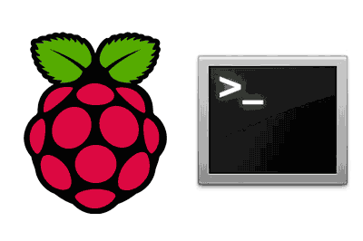
En este tutorial vamos a aprender a usar la consola de comandos en linux, una herramienta muy útil y que debemos aprender a usar si queremos profundizar en el uso de Linux.
La consola de comandos, o CLI, puede ser intimidante para los nuevos usuarios. De hecho, es una de las ideas que la mayoría de los alumno/a s tiene como referencia y más reticencias generan a la hora de pasar a un sistema como Linux.
El motivo por el que se sigue usando la consola de comandos es sencilla. Es un método muy rápido y potente de ejecutar acciones en una computadora. Imaginar la velocidad de realizar cualquier acción mediante alguno de los muchos comandos disponibles, cada uno de los cuales puede tener varios parámetros, y que podemos unir en innumerables combinaciones.
Por supuesto no consiste en saberse de memoria cientos de comandos. Para nada. Es más, da igual cuantos años lleves usando Linux, seguramente siempre vas a poder encontrar uno nuevo. Además, hay mucha documentación al respecto, la propia consola de comandos tiene herramientas para darte ayuda: man.

